力新國際科技股份有限公司

[資產編碼原則建立]
系統分析書
V1.0

2025年12月09日

版本變更紀錄
版次 | 變更項目 | 變更日期 | 建立者
1.0 | 初版 | 2025/12/09 | 蕭定閎

目錄
一、 作業目的： 2
二、 作業需求： 2
三、 功能畫面： 2
四、 欄位項目： 3
五、 Table Schema： 3
六、 作業方式： 4

- 作業目的：

建立固定資產編碼原則，後續可於資產資料建立作業應用編碼原則。
- 功能畫面：

編碼類別維護
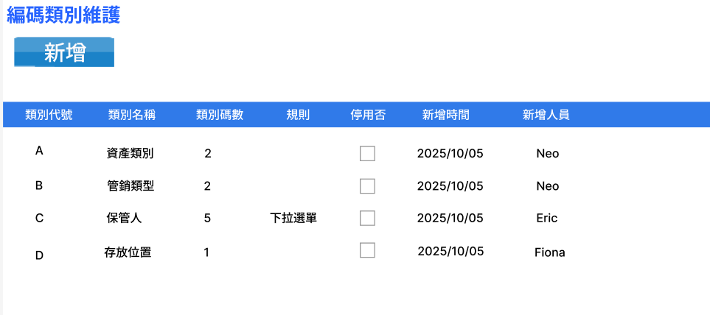

資產編碼項目建立
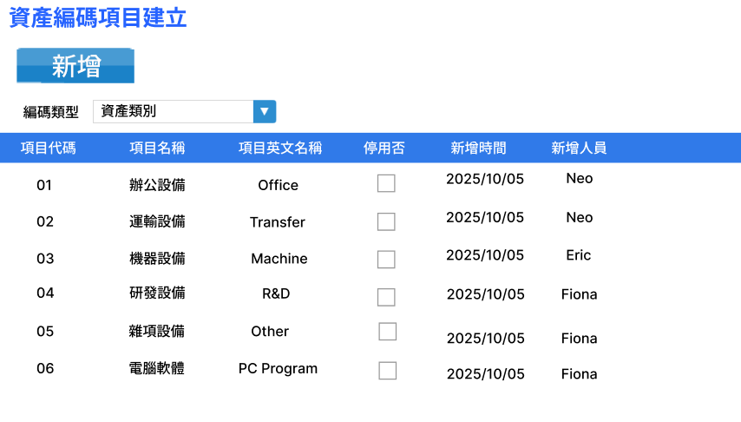

資產編碼原則

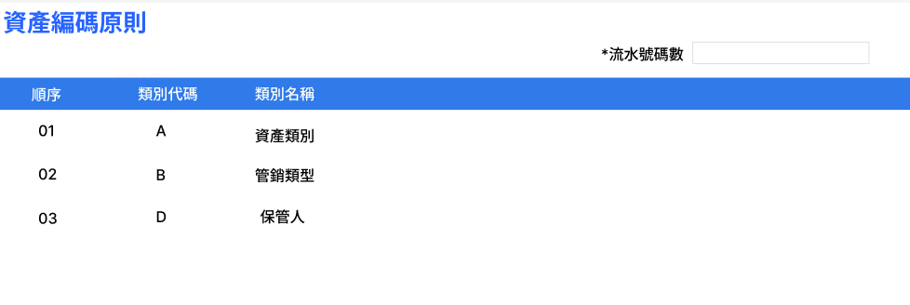
此僅為UI示意圖，請以OA3.0架構進行開發。
- 欄位項目：
略
- Table Schema：
RD補充。

- 作業方式：

編碼類別欄位說明
欄位名稱 | 欄位說明
類別代號 | 使用者自行輸入  只允許輸入1碼
類別名稱 | 使用者自行輸入
類別碼數 | 僅允許輸入正整數1~9
規則
停用否 | Check Box  預設N.
新增時間 | 新增時寫入系統時間
新增人員 | 新增時寫入人員

資產編碼項目建立
欄位名稱 | 欄位說明
編碼類型 | 下拉選單  來源為編碼類別，前端顯示類別代號+類別名稱
項目代碼 | 使用者自行輸入  輸入長度不可超過該對應類別之類別碼數
項目名稱 | 使用者自行輸入
項目英文名稱 | 使用者自行輸入
停用否 | Check Box  預設N.
新增時間 | 新增時寫入系統時間
新增人員 | 新增時寫入人員

資產編碼原則
欄位名稱 | 欄位說明
流水號碼數 | 必填欄位  只允許輸入正整數1-9  流水號碼數會接在所有原則最後面並流水號註記
順序 | 系統自動賦予  新增一筆即為1..2..3…依此類推
類別代碼 | 下拉式選單  資料來源為編碼類別維護
類別名稱 | 唯讀  根據類別代碼帶出其類別名稱

六、OA列表與查詢條件

OA列表欄位_編碼類別維護
欄位名稱 | 欄位說明
類別代號
類別名稱
類別碼數

OA列表欄位_資產編碼項目建立
欄位名稱 | 欄位說明
資產類別
項目代碼
項目名稱
項目英文名稱

OA列表欄位_資產編碼原則
欄位名稱 | 欄位說明
順序
類別代碼
類別名稱
流水號碼數

查詢條件

三隻建立作業不特別設查詢條件，按下查詢後，直接全查資料。

